**Муниципальное казённое общеобразовательное учреждение**

**«Средняя общеобразовательная школа №7 им.М.Горького**

**городского округа» город Кизляр»**

План мероприятий,

посвященный Международному

Дню борьбы со СПИДОМ

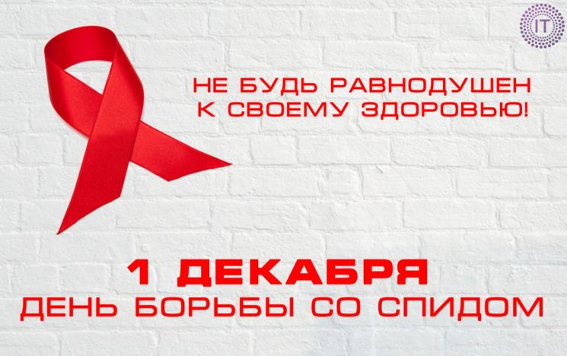

План мероприятий, посвященный

Международному Дню борьбы со СПИДОМ

|  |  |  |  |
| --- | --- | --- | --- |
| Тема | дата | класс | Ответственные |
| Классный час «Береги свое здоровье » | 30 ноября | 4 «А» | Шрамко С.В. |
| «Девченкам и мальчишкам о беде по имени СПИД» | 30 ноября | 4 «Б» | Эсенова Л.С. |
| «Нет наркотикам» | 26 ноября | 4 «В» | Гренько С.Н. |
| «СПИД не щадит на свете никого» (конкурс рисунков) | 26 ноября | 5 «А» | Караянова М.К. |
| «СПИД – чума 21 века» | 23 ноября | 5 «В» | Гаджиалиева П.К. |
| Круглый стол «Выбирай – разумную жизню»  Ежегодная  акция «Мы против СПИДа» | 30.11.18 | 6 «А» | Сталоверова Т.В |
| «СПИД – страшная расплата за легкомыслие» | 30.11.18 | 6 «Б» | Хайбулаева А.Х. |
| «СПИД не спит!» | 30 ноября | 6 «В» | Амаева П.А. |
| Информированность – лучшая защита от СПИДа | 25 ноября | 6 «Г» | Багаева Б.И. |
| «Как уберечь себя от СПИДа и наркотических веществ» | 24.11.18 | 7 «А» | Кадиева А.А. |
| «Что нужно знать о спиде» | 28 ноября | 7 «Б» | Абдуллаева М.Ш.,  мед.сестра Муртазалиева Х.Г. |
| «Жизнь так прекрасна не загуби её» | 28 ноября | 7 «В» | Хасмамедова Э.И. |
| - «Уроки легкомысленной любви» | 30.11.18 | 8 «А» | Никифорова Л.В |
| Классный час «Всё в твоих руках (правда о СПИДе)» | 26 ноября | 8 «Б» | Плотникова О.А. |
| Классный час «Что нужно знать о СПИДе» | 27 ноября | 8 «Г» | Мирзаева С.А. |
| «О страшном … О СПИДе» | 27 ноября | 9 «Б» | Кручинина Н.В. |
| «Информирован – значит защищен» | 1 декабря | 9 «В» | Алиева Х.А. |
| «Спид – болезнь души…» | 28 ноября | 10 «А» | Пашаева Л.А. |
| Задумайся сегодня, чтобы не было поздно завтра (круглый стол) | 24 ноября | 11 «А» | Танеева Х.А. |
| «СПИД – смертельная угроза человечеству» | 20 ноября | 11 «Б» | Магаева А.И. |
| Просмотр роликов по профилактике ВИЧ/СПИДА | 26.11.18- 1.12.18 | 8 – 11 | Классные руководители |
| Уроки здоровья: | 26.11.18- 1.12.18 | 8 – 11 | учителя физкультуры |
| Уроки Валеологии «Имунная система.Инфекционные болезни Спид» | 27.11.18 | 8 кл | Лютая З.М |
| Проведение лекционных занятий, круглых столов, встреч с медработниками «СПИД не выбирает – выбираешь ты» | 26.11.18- 1.12.18 | 8 – 11кл | Классные руководители,  Медсестра МуртузалиеваХ.Г,  Юсупова С.Ю |
| Проведение анкетирования, тестирования среди старшеклассников | 26.11.18- 1.12.18 | 1 – 7 кл | Социальный педагог, психолог, классные руководители |
| Выставка научной, познавательной литературы в школьной библиотеке | 26.11.18- 1.12.18 |  | Закаева А.Д |
| Выставка стенгазет, плакатов «Мы выбираем жизнь» | 26.11.18- 1.12.18 | 5 – 11кл | Чинаева Р.Д, Курбанова З.М, классные руководители |
| акцию "Красная лента» | 1.12.18 |  | волонтеры |

В соответствии с письмом заместителя Министра образования и науки Российской Федерации Синюгиной Т.Ю. от 14 ноября 2018 г. № ТС-603/0 «О проведении профилактических мероприятий, приуроченных к Всемирному дню борьбы со СПИДом (1 декабря)».

В МКОУ СОШ № 7 с 26 ноября по 7 декабря 2018 г. во всех классах 1 -11, провели декаду профилактических мероприятий, приуроченных к Всемирному дню борьбы со СПИДом (1 декабря).

Классный час: 8 «Б» классе,"Всё в твоих руках (правда о СПИДе)" 26.11.2018 год 25 учащихся. **Цели классного часа:** утверждение здорового образа жизни, сформировать ответственное отношение к своему здоровью и здоровью окружающих. Формирование высокой самооценки, осознанное принятие решений, умение сказать НЕТ и противостоять негативному внешнему влиянию,пропаганда ценностей семейной жизни, сохранение верности своему партнеру, отказ от употребления наркотиков.

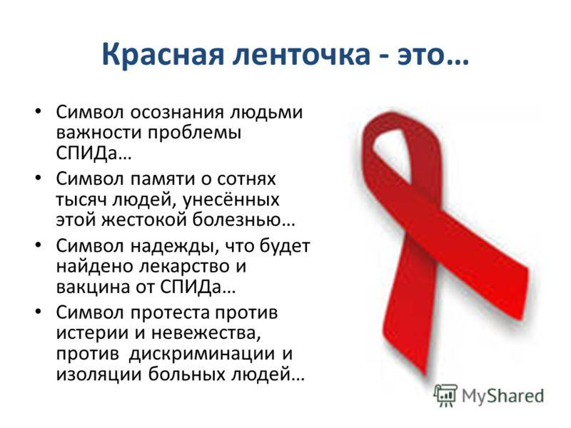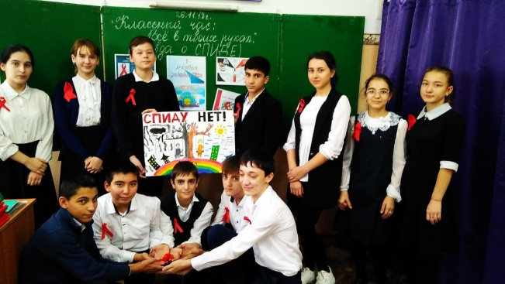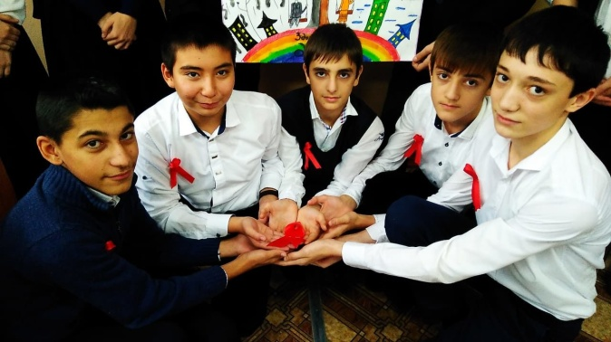

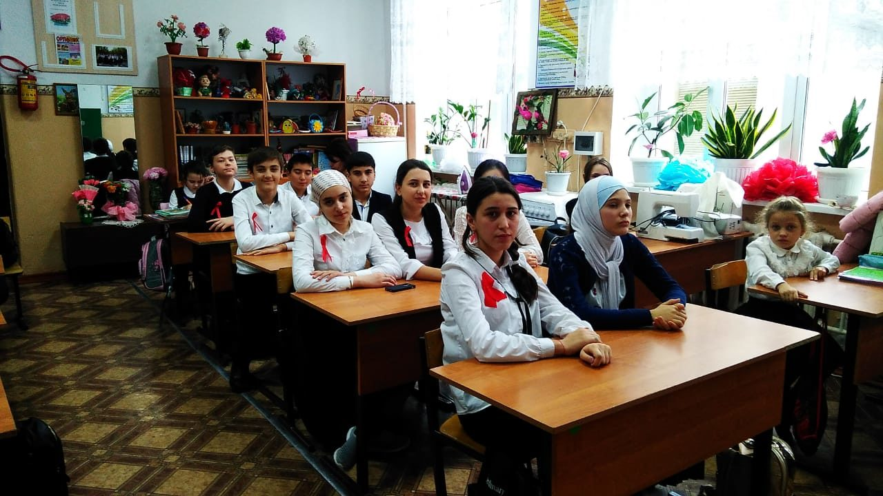

Классный час: 9 «Б» классе (31уч-ся), «О страшном … О СПИДе», кл. рук. Кручинина Н.В. Сформировать этические нормы отношения учащихся к ВИЧ - инфицированным людям и больным СПИДом.

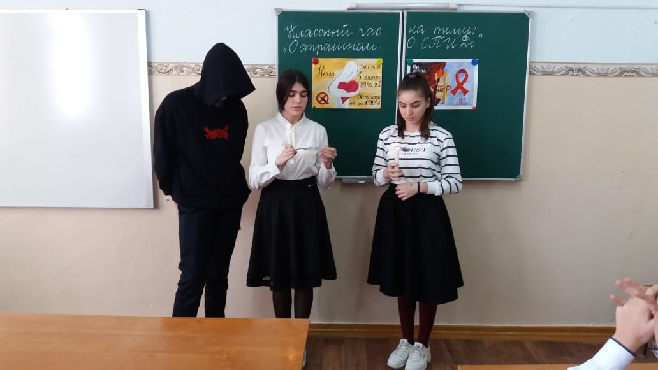

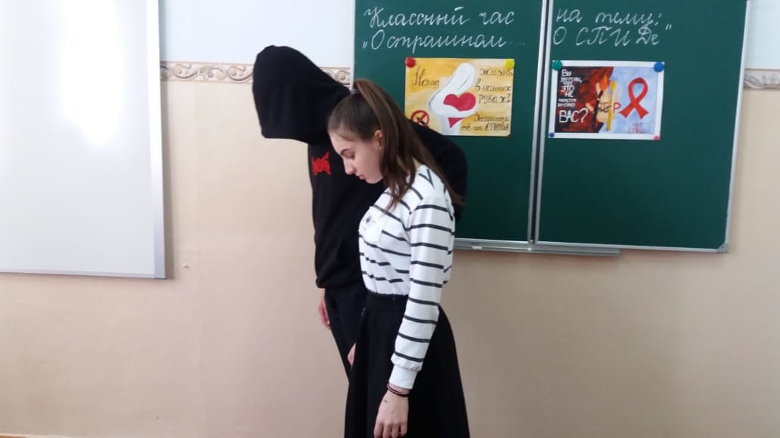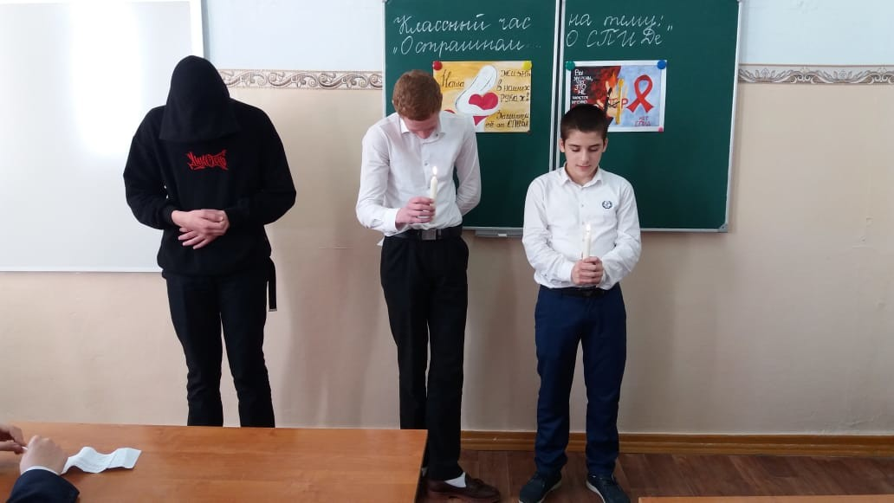

Классный час: 7 «Б» классе(29 учащихся), «Что нужно знать о спиде» 28 ноября провела Абдуллаева М.Ш., мед.сестра Муртазалиева Х.Г.

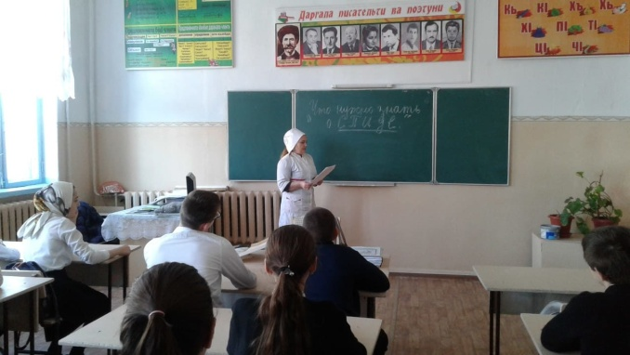 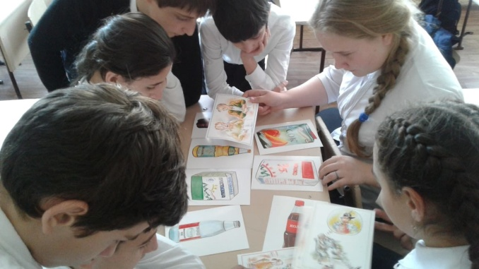

Классный час: 6 «В» классе (30 учащихся )«СПИД не спит!» провела классный руководитель Амаева П.А, провели конкурс рисунков.

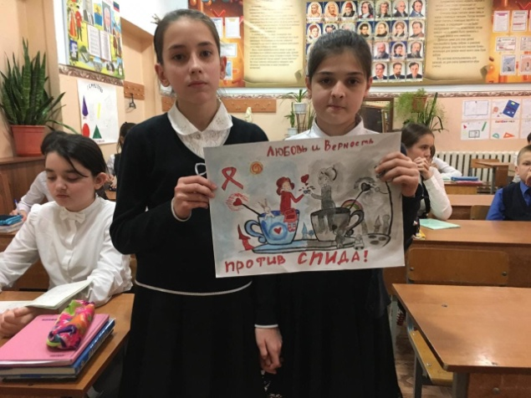

Уроки Валеологии 8 классах «Имунная система.Инфекционные болезни Спид» 27.11.18, провела Лютая З.М

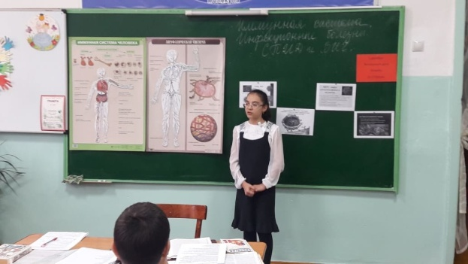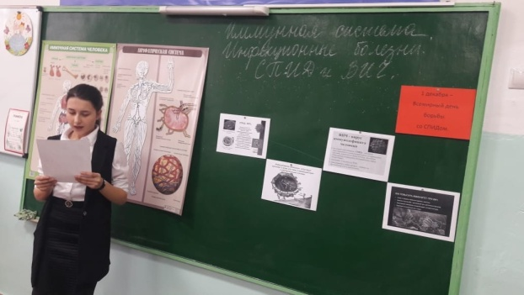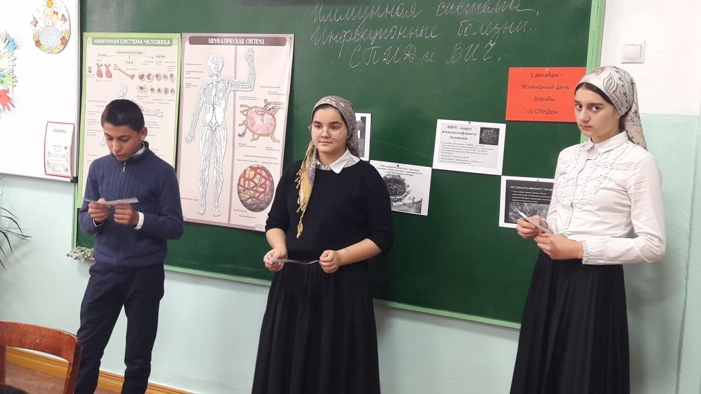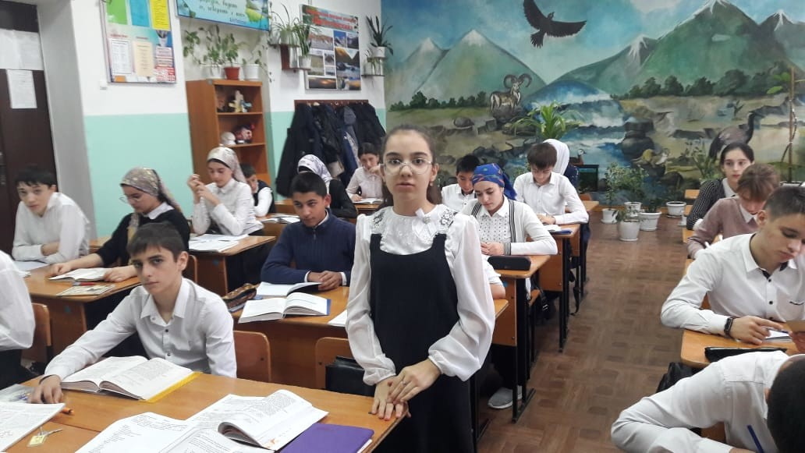

Выставка стенгазет, плакатов среди учащихся 5-11 классов «Не дай СПИДу шанс»

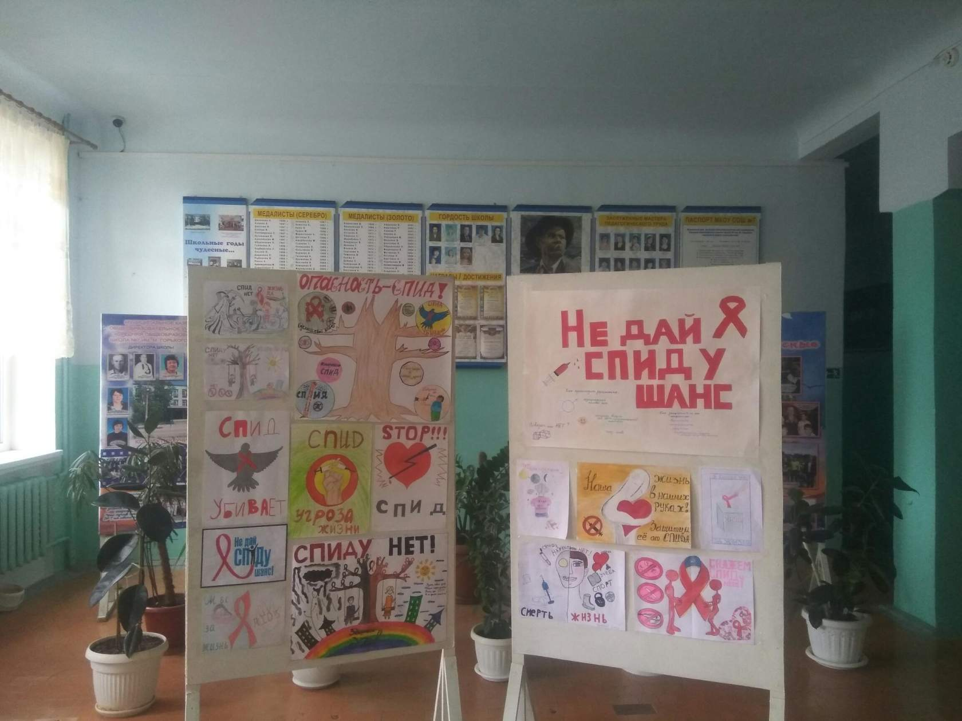

Уяащиеся 9 «В» класса . 10 уч-ся с вожатой Курбановой З.М. и активисткой РДШ Магомедовой Р. Провели Акцию «Мы против НАРКОТИКОВ! Ты с нами» по микрорайону Черёмушки

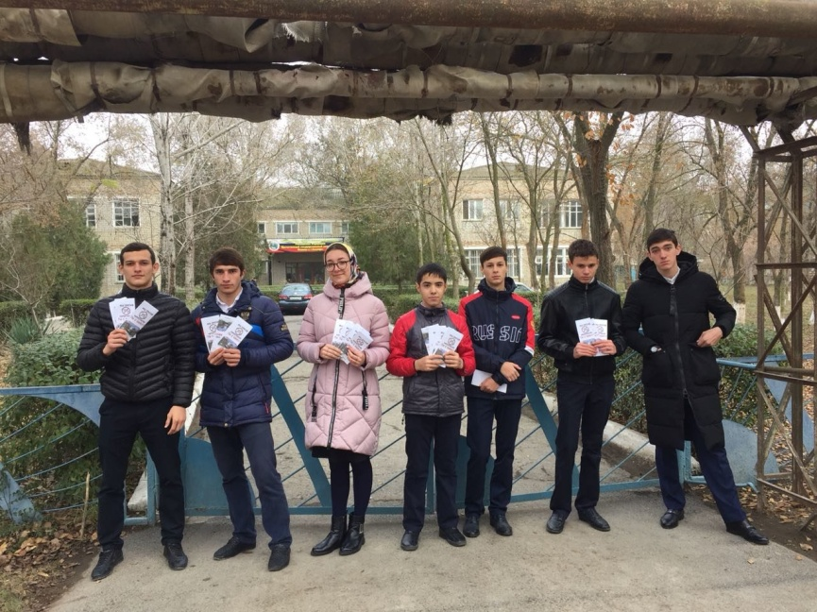 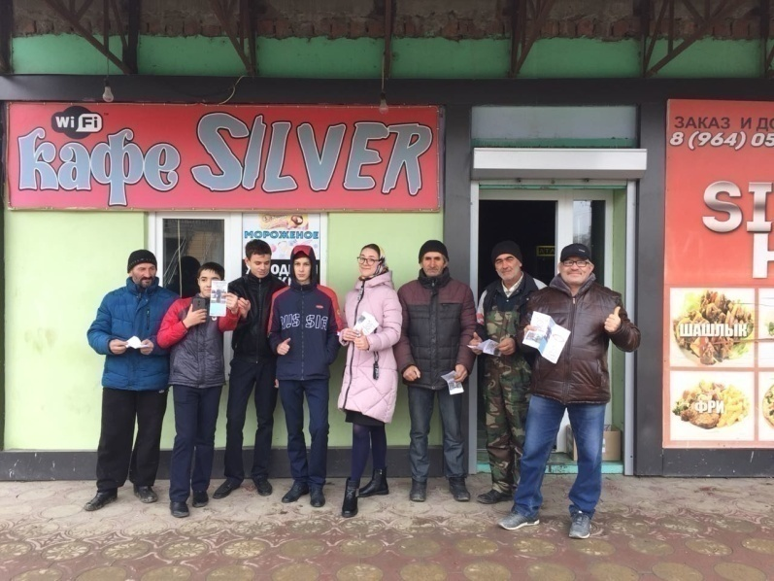 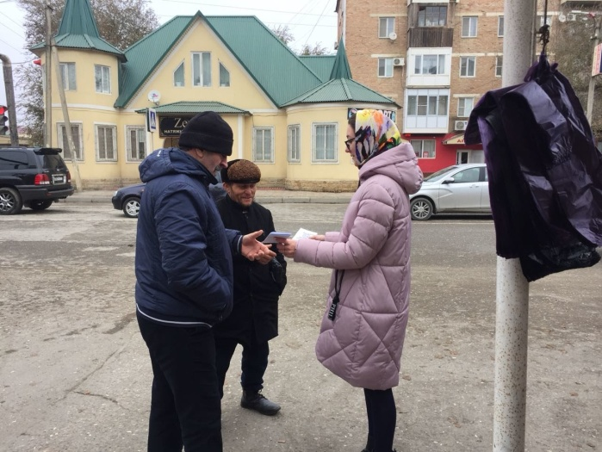 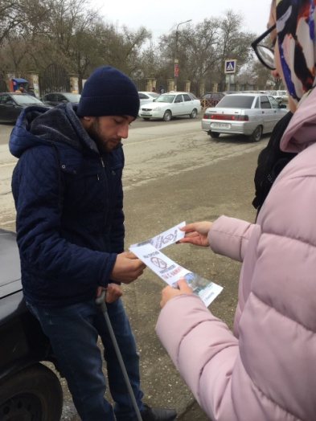 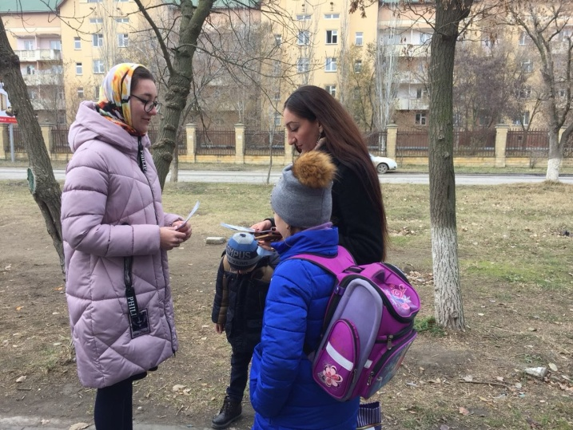

   27.11.18 психолог Гамидова Р.М провела анкетирование , старшеклассники , отвечали на вопросы анкеты на «Проверку знаний по теме: ВИЧ/СПИД».**Цель:**повышение уровня информированности подростков по проблемам , связанным с ВИЧ/СПИД,формирование у учащихся представление о здоровом образе жизни.**Задачи:** дать достоверную информацию о путях передачи ВИЧ, о безопасном поведении , о возможностях предотвращения инфицирования , дать установку на формирование мотивации к сохранению здоровья.Анализ результатов анкетирования показал, что  владеют знаниями по вопросам, связанным с профилактикой  ВИЧ/СПИДа на должном уровне. Очень надеемся, что эти знания они будут применять на практике.

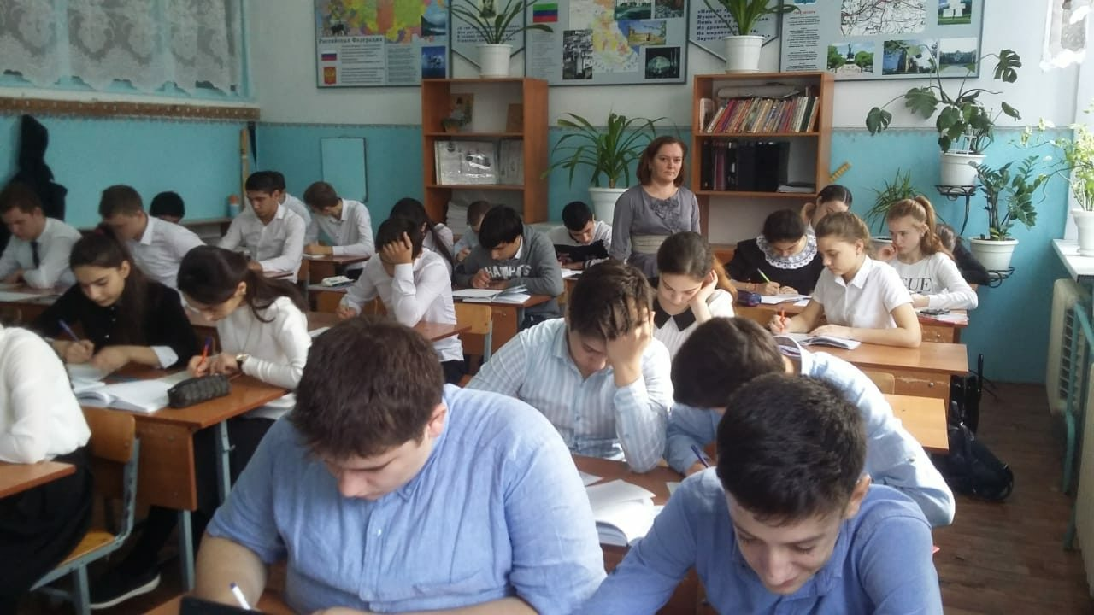

Беседу в 5 «А» «СПИД не щадит на свете никого», провела Караянова М.К

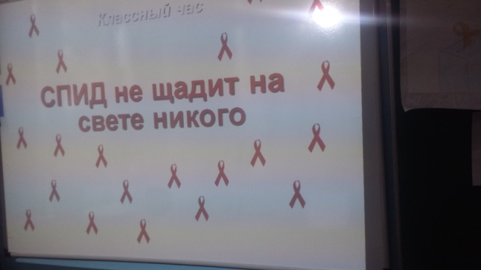 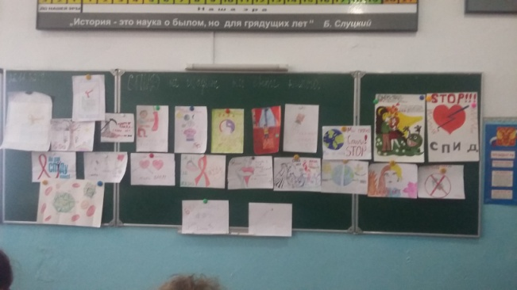

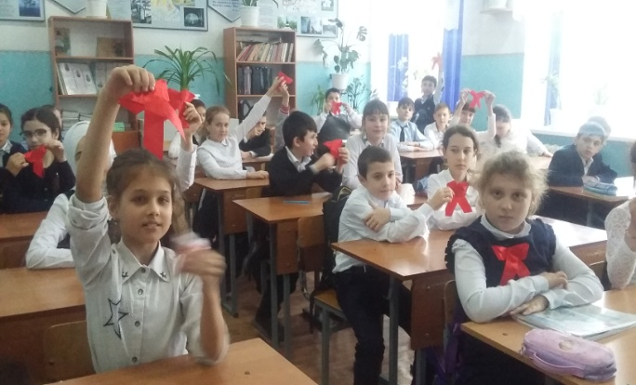

Классный час в 6 «Б» классе, (28 уч-ся) Провела А.Х. Хайбулаева на тему:

«СПИД – страшная расплата за легкомыслие».

**Жизнь так прекрасна ,не загуби ее.**

**Это- твоя жизнь ,борись за нее!**

**Цель** :Пропаганда здорового образа жизни ,гармоничное развитие личностных качеств ребенка ,его интересов и способностей ,физическое и нравственное формирование взрослеющего поколения в духе добра и нравственной чистоты ,предупреждение заболевания СПИДом .

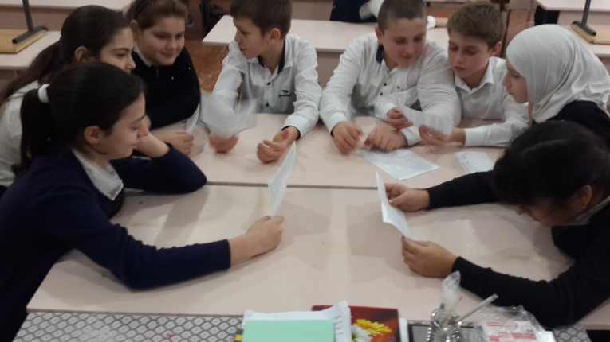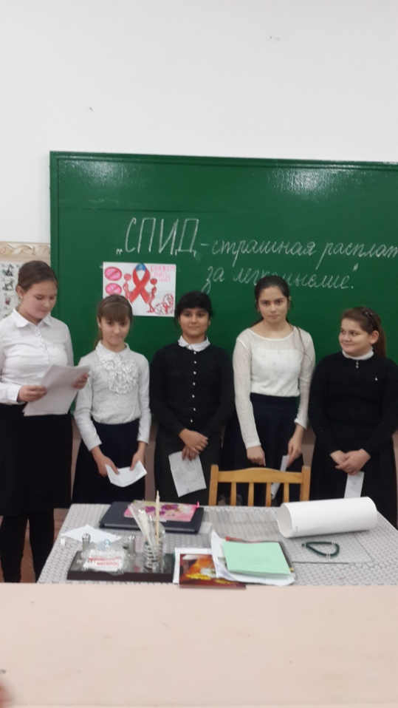Форма проведения – час общения с использованием наглядностей. Вопросы для круглого стола(дети отвечали на вопросы по карточкам ,подготовленные в форме тестирования). Подвели итоги тестирования и учащиеся сами огласили результаты.

1 декабря учащиеся 6 А класса с классным руководителем Сталоверовой Т.В.  провели ежегодную  акцию «Мы против СПИДа» раздавали жителям города  информационные листовки, рассказывая об истории «Красных ленточек» - как символа сострадания, поддержки и надежды на будущее без СПИДа.

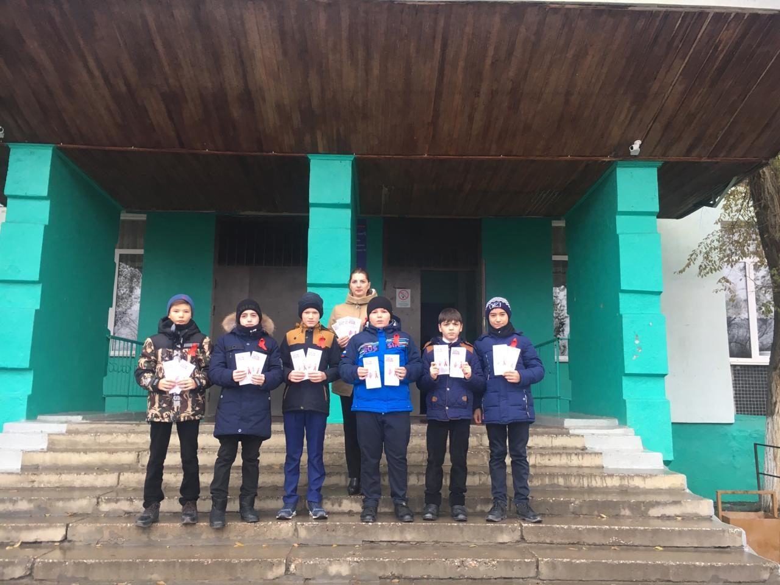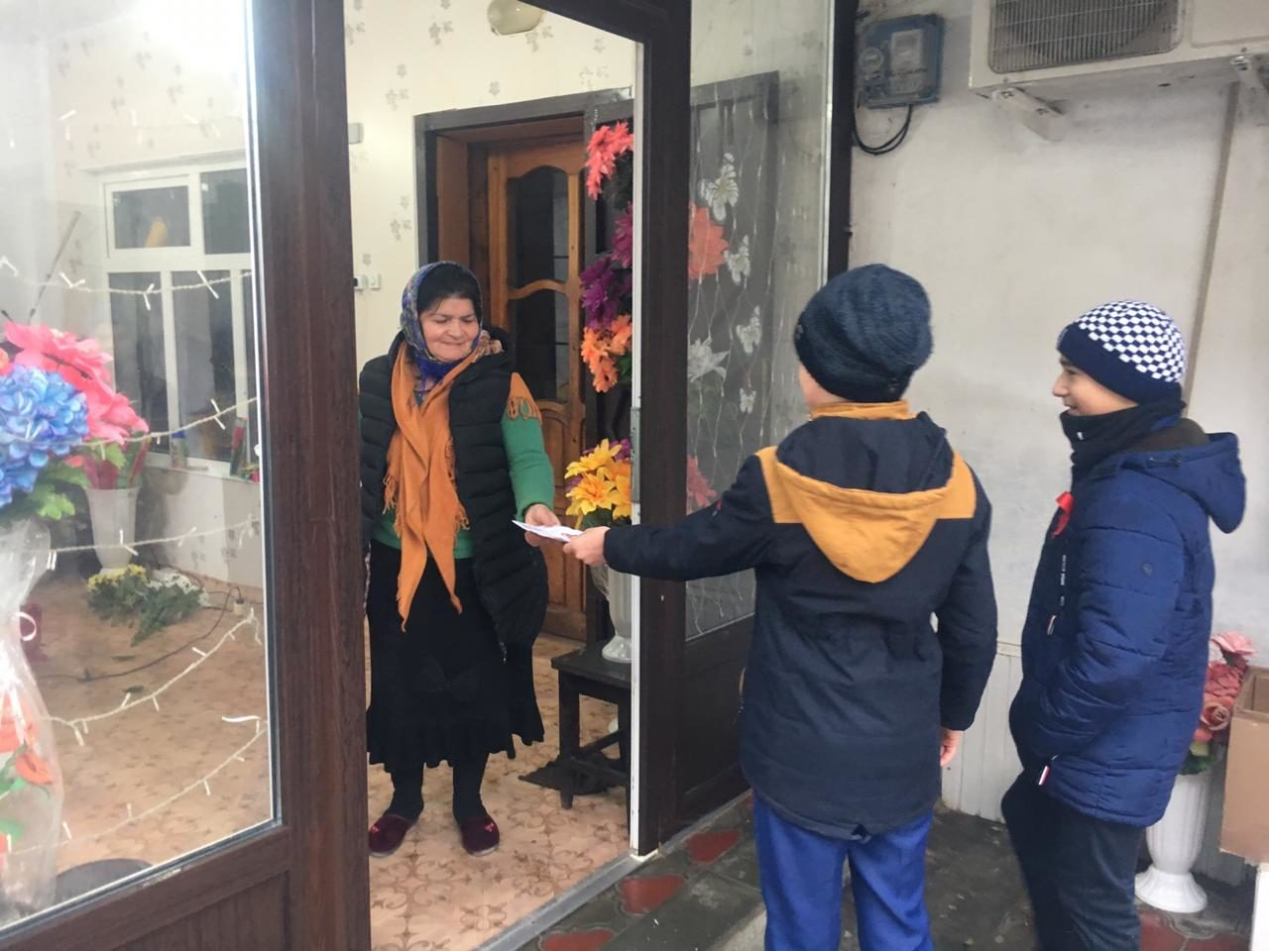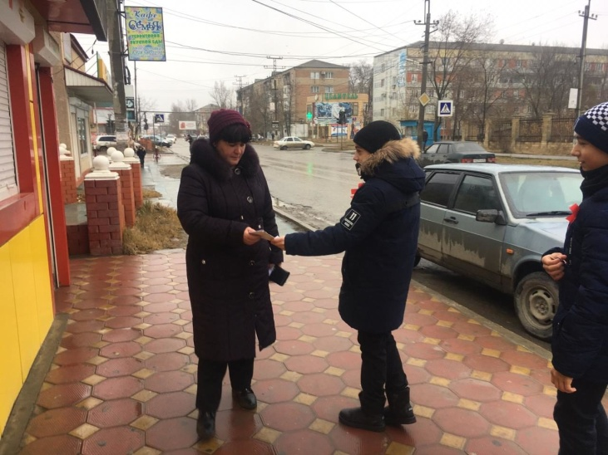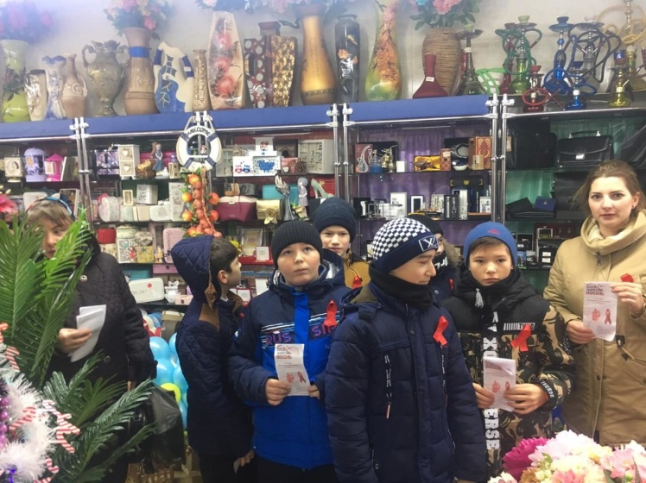

1 декабря  волонтёры  МКОУ "СОШ N7 г. Кизляр провели  акцию "Красная лента" для  горожан. Ребята традиционно участвуют в этом важном Дне Единых действий.

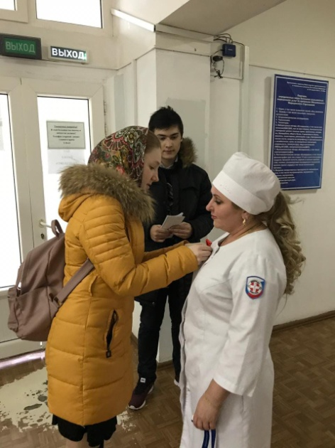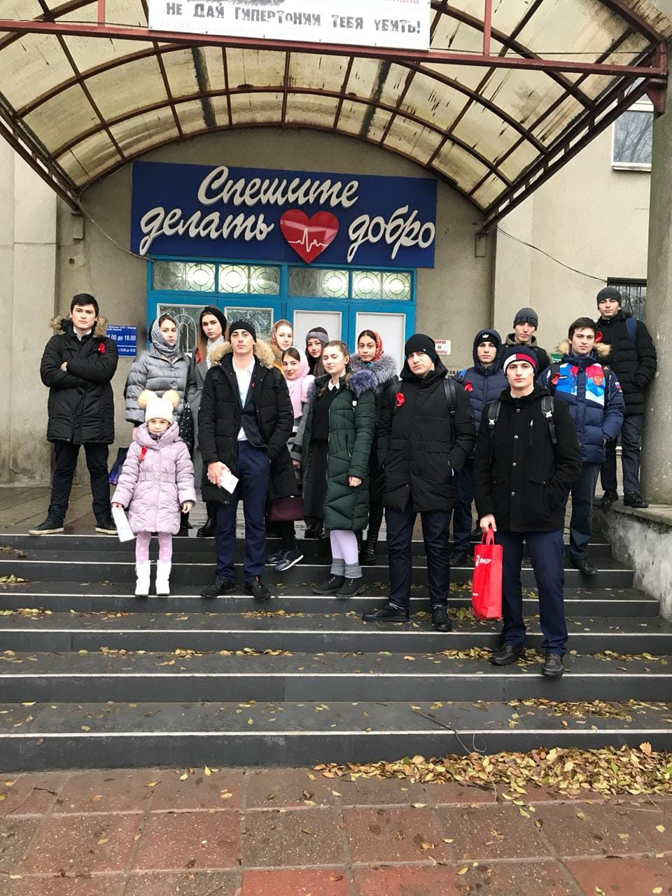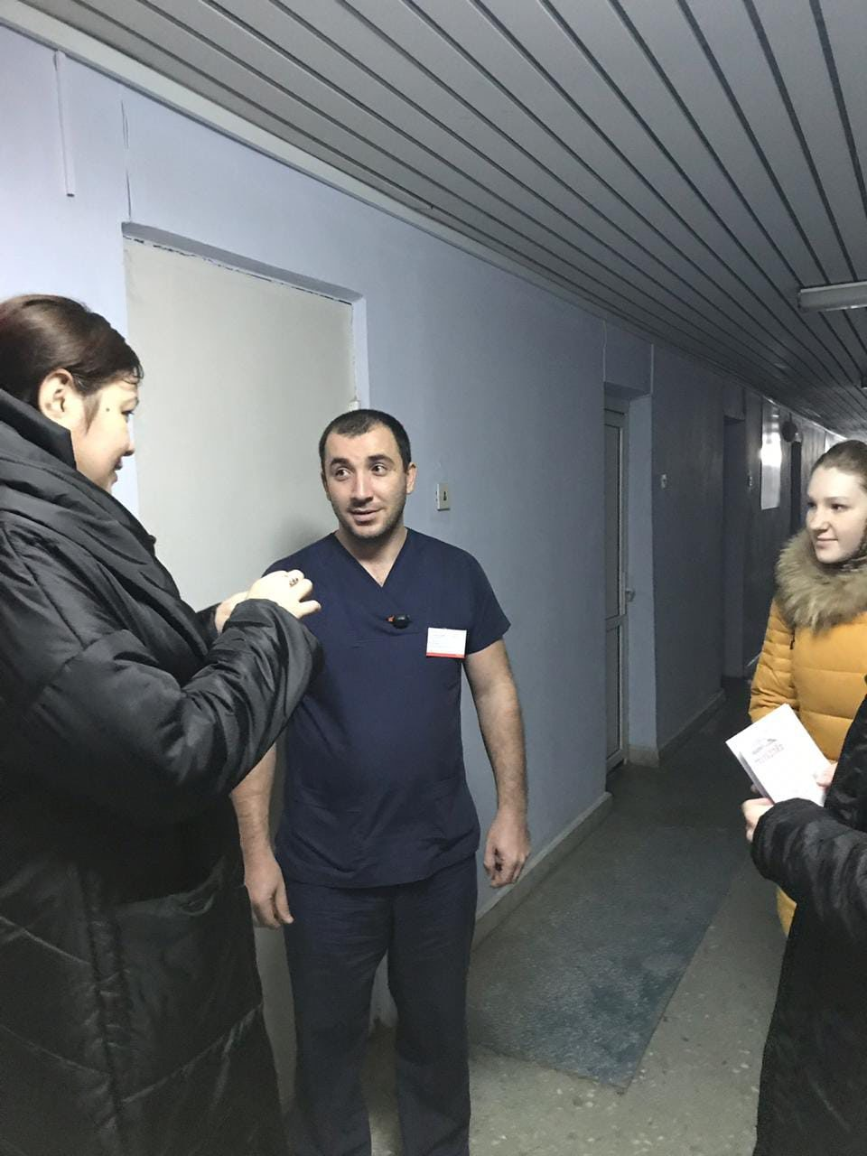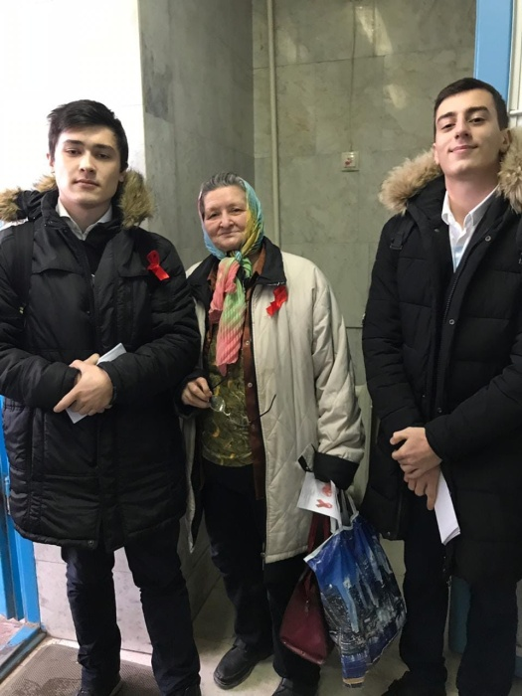

1 декабря в 6 «Г» классе (29 уч-ся)Багаева Б.И. провела классный час «Информированность – лучшая защита от СПИДа». Доклад подготовили Алиева И., Ерёмина А.

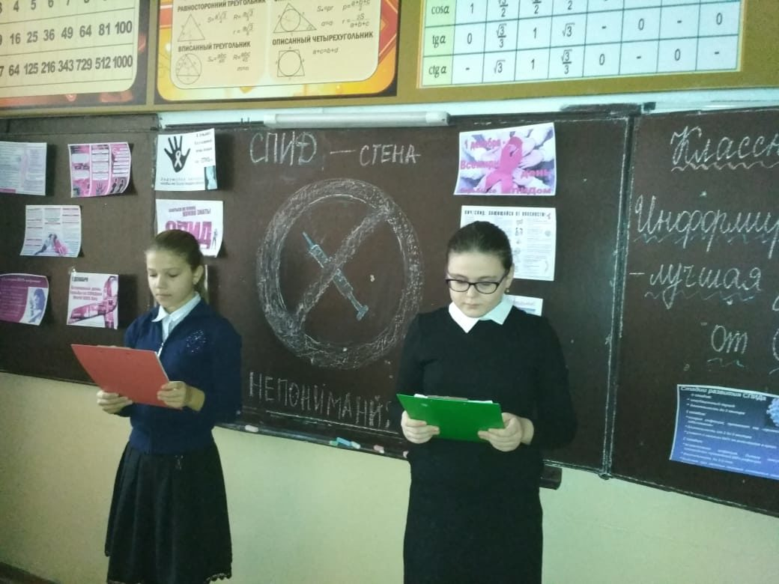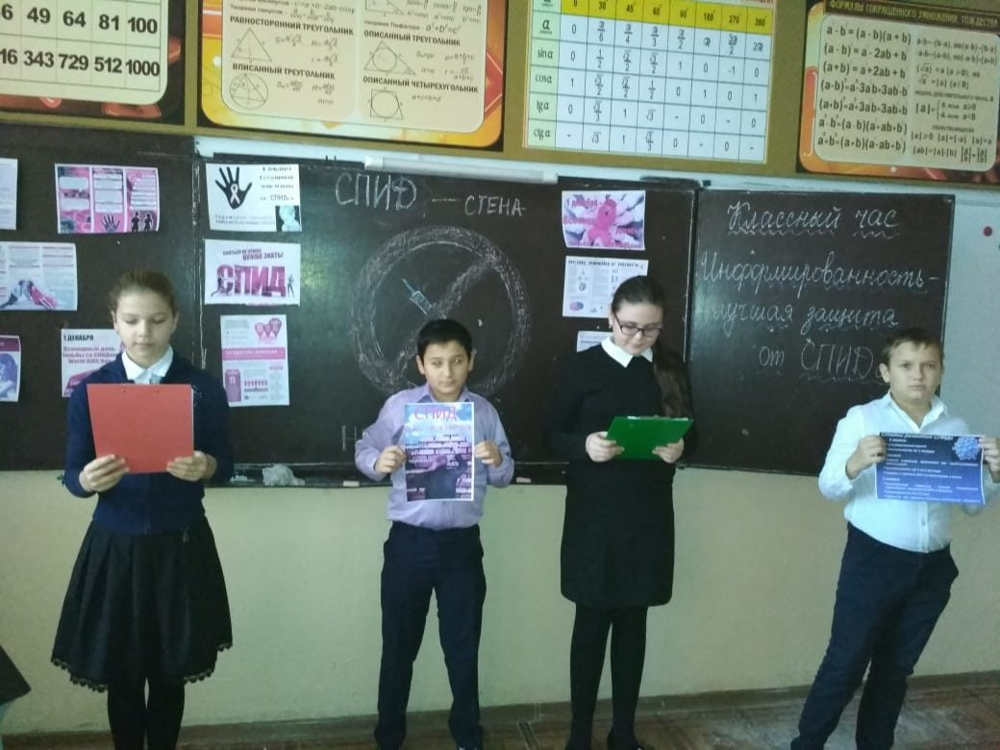

30 ноября прошло совещание присутствовало (53 педагога) Администрация, классные руководители.

Один из вопросов рассмотренных на совещании: «Воспитательная работа классных руководителей с учащимися. Незримые угрозы – мифы и реальность»

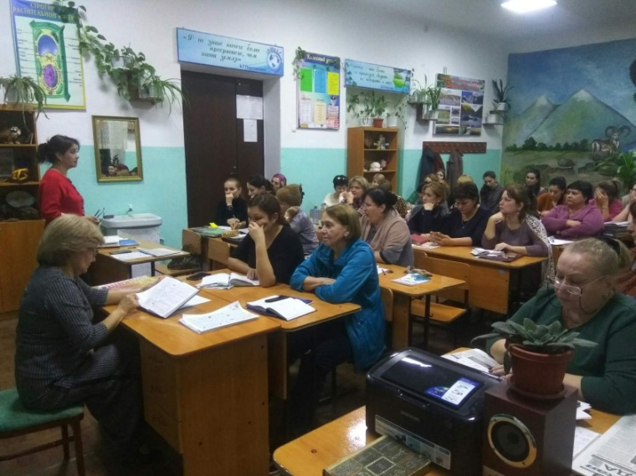

30ноября в 6 «А» классе прошел Круглый стол «Выбирай – разумную жизню» (31 уч-ся)

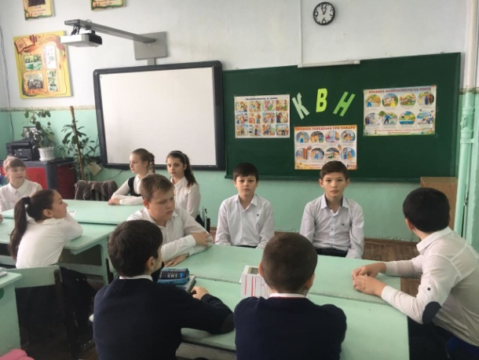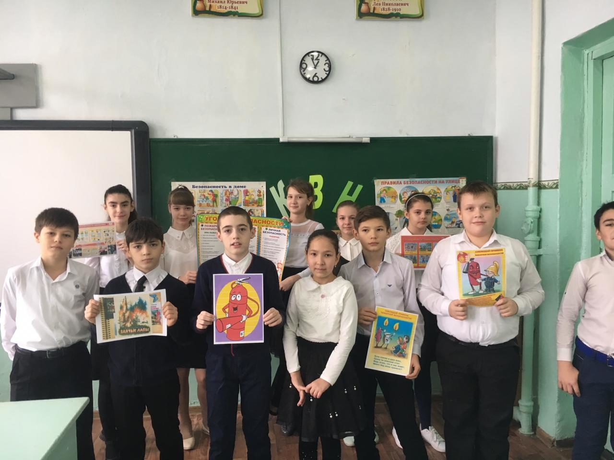

Общешкольное спортивное мероприятие «Спорт вокруг нас»

в 4 кл. провела учитель физ.культуры Баранец Т.Р.

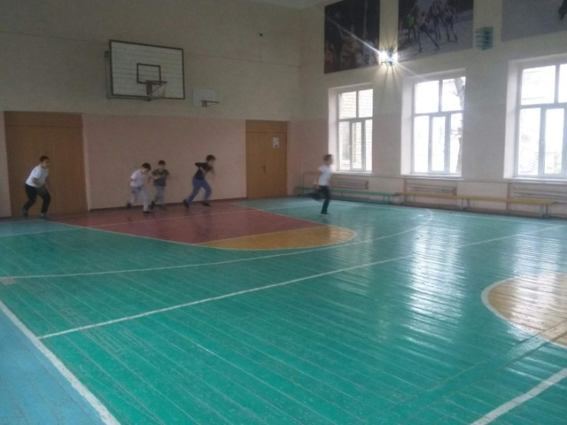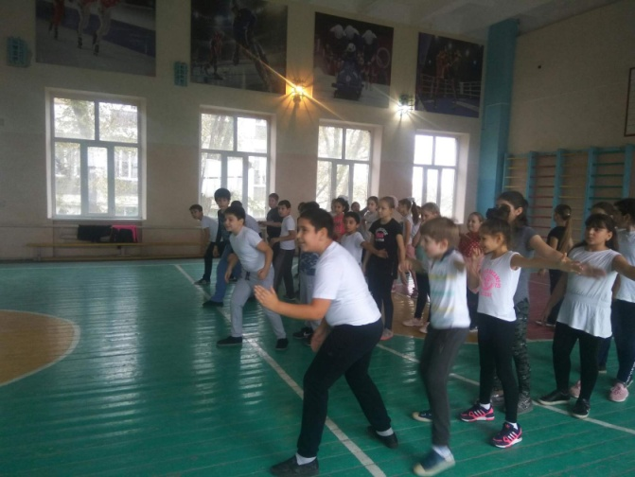

Узунова В.И. учитель физ.культуры провела Веселые старты между уч-ся

6 «А» и 6 «Г» кл. Победил 6 «Г»

